|  |  |  |
| --- | --- | --- |
| **Lycée secondaire**  **Ibn Khaldoun**  **Rades** | **Devoir de synthèse n°2**  **Mathématiques** | **Année Scolaire**  **2009–2010**  **Durée : 2h** |
| **3ème EG1** | | |

**Exercice 1 :** (4 points) Répondre par vrai ou faux pour chacune des questions suivantes. Indiquer sur la copie le numéro de la question correspondante à la réponse choisie. **Aucune justification n’est demandée**.

1) On tire successivement avec remise deux jetons d’une urne contenant dix jetons. Le nombre de tirages possible est. 2) Soit E un ensemble fini de cardinal 7. Le nombre de parties à trois éléments de E est : 3)  4) Soit *f* la fonction définie sur IR par ; l’équation de la tangente au point d’abscisse 1 est  

**Exercice 2 :** (4 points)Dans la figure ci-dessous on a représenté : - La courbe d’une fonction *f* sur **-** Une asymptote verticale à la courbe de *f* d’équation . - Une asymptote oblique d’équation à la courbe de *f* au voisinage de  - Une tangente horizontale à la courbe de *f* au point de coordonnées 1) A partir d’une lecture graphique :

a- Déterminer et  b- En déduire l’équation de la tangente à la courbe de *f* au point d’abscisse 1 b- Déterminer et 2) Dresser le tableau de variation de *f* sur 

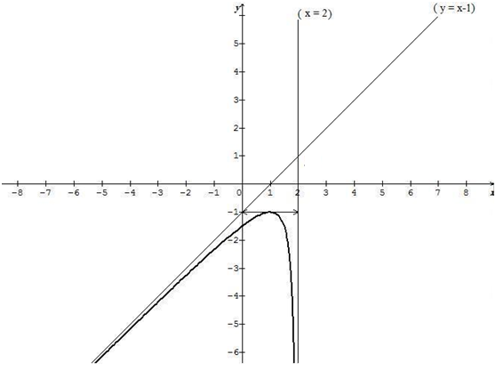

**Page 1/2**

**Exercice 2 :** (6 points)

I – On considère la fonction *f* définie sur l’intervalle par 1) Déterminer la fonction dérivée de  2) Dresser le tableau de variation de 3) En déduire que la fonction admet un minimum. Calculer ce minimum.4) a-Vérifier que  b- Tracer la courbe représentative de dans un repère orthogonal. Unités graphiques :1cm pour 5 en abscisse et 5cm pour 1000 en ordonnée.

II – Une entreprise produit différents articles. Le coût total de production en dinar est donné, en fonction de la quantité *q* d’articles produits, par la relation  Déterminer graphiquement la quantité d’articles à produire pour que : 1) Le coût total de production soit minimal. 2) Le coût total de production soit inférieur à 2000.

**Exercice 3 :** (6 points)

Une urne contient six boules noires, cinq boules blanches et trois boules vertes. **A-** On tire au hasard et simultanément cinq boules de l’urne. 1) Combien y-a-il de tirages possibles.2) Combien y-a-il de tirages comprenant :a- Trois boules noires et deux boules verte.b- Au plus trois boules blanches.c- Aucune boule noire.d- au moins une boule verte. **B-** On tire cinq boules dans cette urne, successivement sans remise. 1) Combien y-a-il de tirages possibles. **2)** Combien y-a-il de tirages comprenant Trois boules noires et deux boules verte.

**Bon travail !**

**Page 2/2**